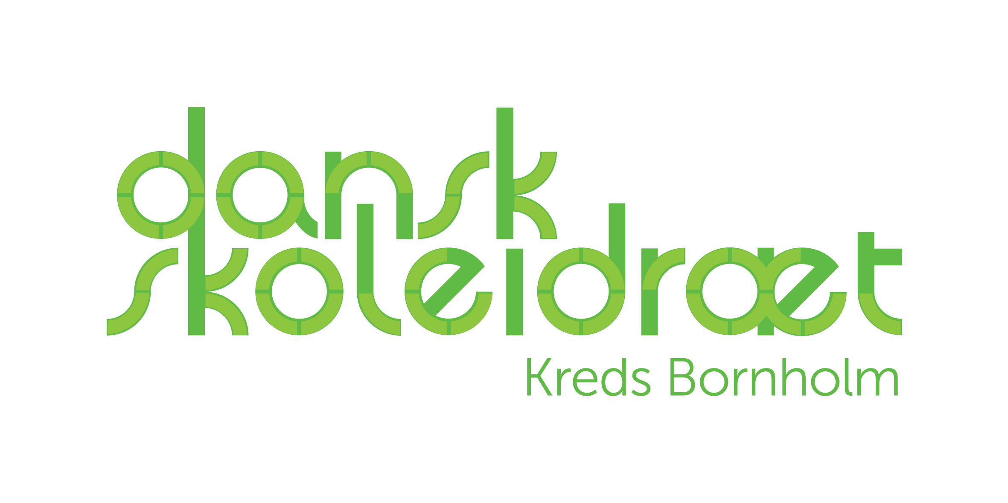

Dansk Skoleidræt Bornholms arbejdsplan for skoleåret 15/16.

Atletik 6. -7. kl. Tirs d. 15/9-15 Rønne Stadion Nord Lene og Morten

Fodbold 5.-6. kl. Ons d. 23/9-15 Nexø Therese

Naturløb 3.-7. kl. Tirs d. 29/9-15 Blykobbe Plantage Torben

Adventurerace 8.kl. ???? dato ikke fastlagt Bornholms Efterskole Morten

Skoleskydning 5. kl. Okt 2015 www.skoleskydning.dk

Skolernes motionsdag Fre d. 9/10-15 www.skolernesmotionsdag.dk

Badmintontræf 3. kl. Ons d. 28/10-15 Nordlandshallen Sabine

Håndbold 7.-8. kl. Tirs d. 10/11-15 Åkirkeby Sabine

Floorball 9. kl. Tors d. 26/11-15 Åkirkeby Tom

Kidsvolley 5. kl. Ons d. 2/12-15 Svaneke Jesper Jørgensen

Basket 7.– 8. kl. Tors d. 10/12-15 Rønne Nord Tommy

Volley 8.- 10. kl. motion Ons d. 20/1-16 Åkirkeby Tom

Volley 8.-9. kl. kvalificerende Ons d. 20/1-16 Åkirkeby Sabine

Svømmetræf 4. kl. Tors d.21/1-16 Rønne Svømmehal Maria

Floorball 5. kl. Man d. 1/2-16 Søndermarkshallen Lars

Leg og bevægelse 2. kl. Tors d. 4/2-16 Åkirkeby Karen Margrethe (DGI)

Kidsvolley 3. kl. Tors d. 11/2-16 Nexø Thomas

Bordtennis 4. kl. Man d. 14/3-16 Søndermark ????

Høvdingebold 5. kl. Tirsdag 1/3 Rønne Nord Tom/Torben

Vandpolo 5. - 6. kl. Ons d. 16/3-16 Rønne Svømmehal Jane Steen

Ultimate 6. kl. Ons d. 25/5-16 Åkirkeby Stadion Kasper

Skolernes Forårsfestival 0.-1.-2.kl. Tirs. 7/6 -16 Rønne Nord Torben/Lars

Skolernes Forårsfestival 3.- 4.-5.kl Onsdag 8/6 -16 Rønne Nord Torben/Lars

Tilmeld dig på skoleidraet.dk/Bornholm

Tilmeldingsfrist fredag d. 4. september

Atletik dog allerede fredag d. 21. august

